《无氧铜含氧量金相检验方法》编制说明
(征求意见稿)
- 任务来源
根据中色协综字[2007]132号，《关于下达2007年有色金属行业标准制（修）订项目计划的通知》中第141项所下达的标准制定计划，《无氧铜含氧量金相检验方法》由全国有色金属标准化技术委员会提出，起草单位为中铝沈阳有色金属加工有限公司。
- 国内外标准状况
本标准的前身为YB731-70《电真空器件用无氧铜含氧量金相检验法》，后在1994年国家标准清理、整顿过程中调整为YS/T335-1994，但标准文本没有变化。
目前国外没有查阅到相似的标准。
此种方法已不仅局限于检验电真空器件用无氧铜的含氧量，而且在铜加工行业应用了近三十年的实践中证明其方法简单、方便、可行、成本低，投资小，所以无论是制造厂家还是用户都认可此种方法来检测无氧铜的含氧量，但由于此标准运行多年，我们在生产实践中认为无论是标准名称还是标准内容方面都需要完善，所以进行了此次的标准修订。
- 标准内容
1、标准名称
标准名称由原来的《电真空器件用无氧铜含氧量金相检验法》修改为《无氧铜含氧量金相检验方法》。因为原标准题目实际上就是在检测无氧铜的含氧量，在生产中的应用也不仅限于电真空器件用的无氧铜，所以本次修订更改为适用于任何行业用的无氧铜的检测。更加适合于实际生产情况。
2、增加了使用原理、术语、仪器设备和试验报告四章。因为原标准这部分编制相对来较简单，我们在这一部分将其细化，并加以详细说明。
3、金相图片
我们对原标准的1~6级修改为1~5级,因为在一般情况下,多视场为3级以上即为不合格.保留了1、2、3、4级的标准图片，修改了5级的标准图片，因为在实际生产中我们经过对比，建议将原标准图片修改为本标准中更具有典型特征的图片，具体对比如下：

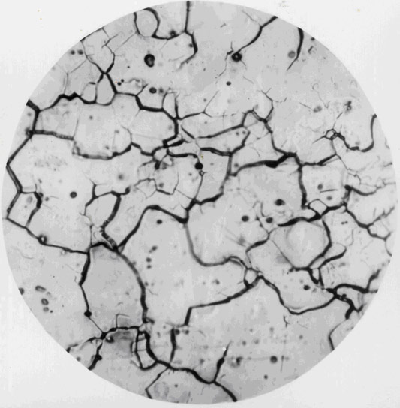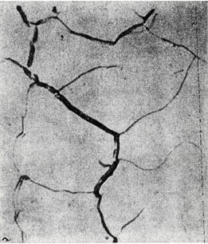
本标准 原标准
五级（晶界有严重的裂纹）

《无氧铜含氧量金相检验方法》编写组
2008年5月

